Казанский технологический колледж федерального государственного бюджетного образовательного учреждения высшего образования «Казанский национальный исследовательский технологический университет»

Отчет по практическим работам
по дисциплине «Основы проектирования баз данных»

Выполнил: студент группы
Фамилия Имя Отчество
Преподаватель:
Кузнецов Никита Андреевич

Казань 2025
Практическая работа №7,8
Тема: Создание формы навигации и работа с макросами
Цель работы: сформировать навыки работы с макросами MS Access
Ход работы:
- Создал макрос через вкладку «Создание» → «Макрос».
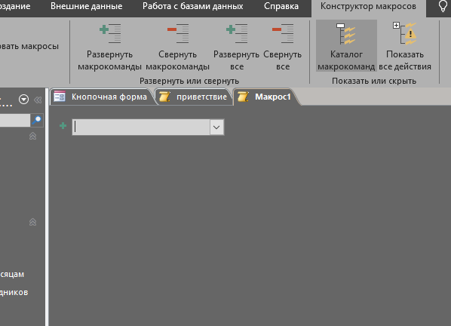
- Добавил команды и задал аргументы (например, окно с сообщением).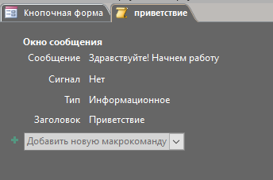
- Сохранил и запустил макрос для проверки.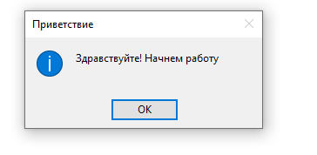
- Привязал макрос к событию формы (открытие/закрытие) через свойства формы → вкладка «События».
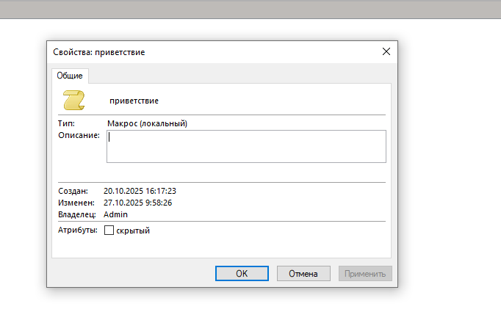
- Сделал макрос с приветствием при открытии и прощанием при закрытии.
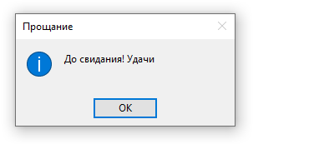
Краткие ответы на контрольные вопросы
1. Макрос — средство автоматизации действий в Access.
2. С помощью конструктора макросов в MS Access.
3. Изолированные макросы — отдельные объекты, используемые повторно.
4. Внедрённые макросы — встроены в объекты формы или отчёта.
5. Внедрённые — часть объекта, изолированные — независимые.
6. Для повторного использования команд макроса без дублирования.
7. 1 Поиск макрокоманды, 2) Добавление макрокоманды в макрос, 3) Заполнение аргументов.

